
INFORME PRELIMINAR DE SOURCING Y EVALUACIÓN COMERCIAL
Proyecto: Desarrollo de Colección de Blazers, Chaquetas Tweed y Cárdigans
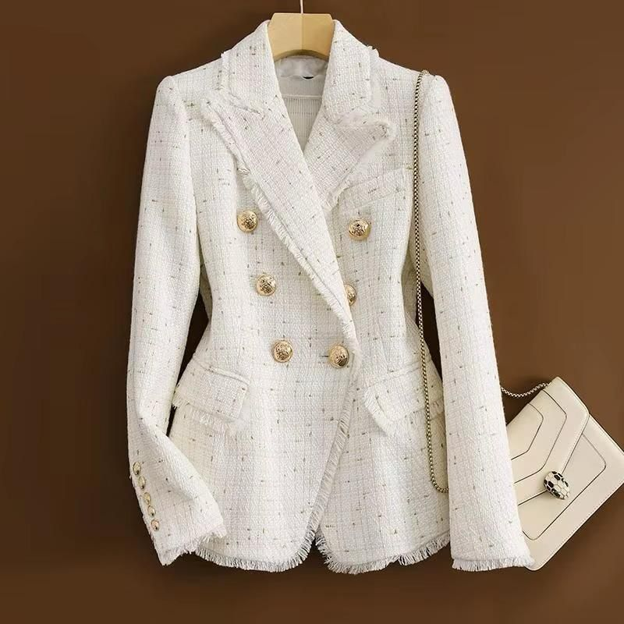 | 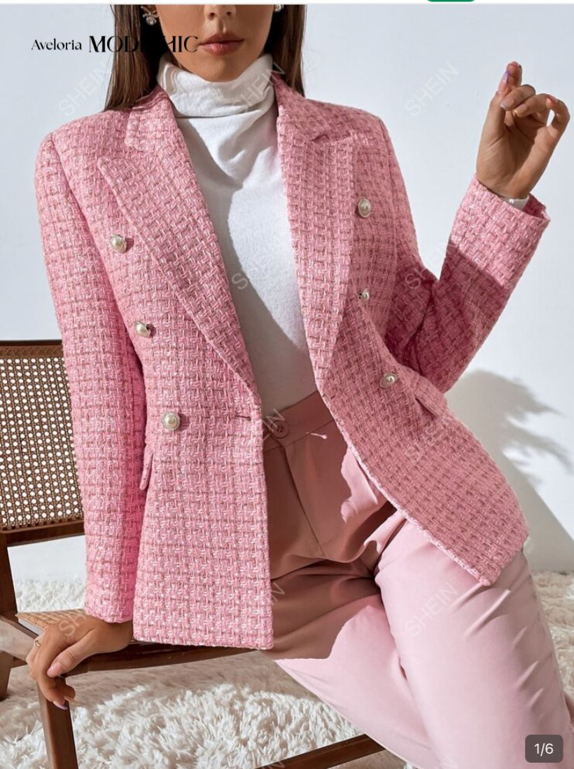 | 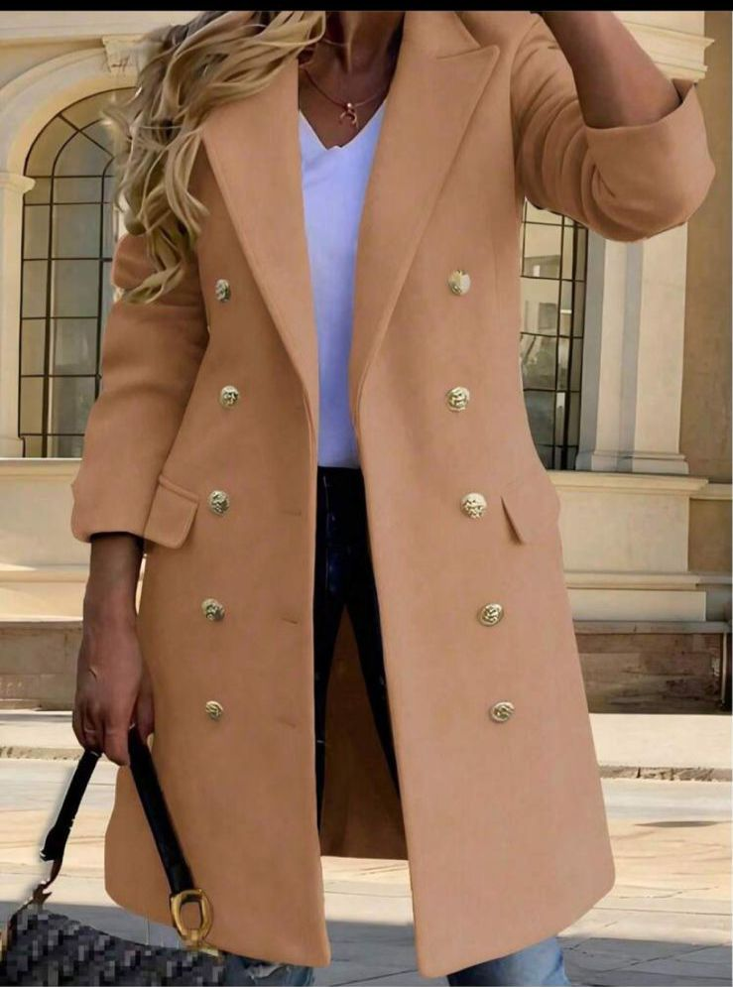

Cliente: | Importaciones Manorca S.A.C.
RUC: | 20615677010
Atención: | Gisela y Wilfredo
Fecha: | 08 de junio de 2026
Estatus: | Documento Confidencial – Uso Exclusivo del Cliente

CARTA DE PRESENTACIÓN
Estimados Gisela y Wilfredo (Importaciones Manorca S.A.C.):
Nos complace presentar el presente Informe Preliminar de Sourcing y Evaluación Comercial desarrollado por Smart Import Trade. El objetivo de este documento es consolidar el trabajo de búsqueda, evaluación y comparación de proveedores realizado para la identificación de alternativas viables de importación de blazers, chaquetas tipo tweed y cárdigans para el mercado peruano.
Durante este proceso se analizaron diferentes proveedores, modelos, estructuras de precios y posibilidades comerciales con la finalidad de identificar opciones que permitan optimizar la inversión inicial y reducir el riesgo comercial de una primera importación de prueba.
El presente informe resume los hallazgos obtenidos, las alternativas identificadas y las recomendaciones preliminares para la siguiente etapa del proyecto.
Atentamente,
SMART IMPORT TRADE
ÍNDICE GENERAL

*(Para visualizar el índice, haga clic derecho sobre el campo anterior en Word y seleccione 'Actualizar campos' o presione F9).*

1. RESUMEN EJECUTIVO
El presente informe consolida el avance preliminar del proceso de búsqueda, evaluación y comparación de proveedores para la importación de blazers, chaquetas tipo tweed y cárdigans solicitado por Importaciones Manorca S.A.C.
Como resultado del exhaustivo trabajo de sourcing realizado por nuestro equipo, se lograron preseleccionar dos proveedores internacionales con propuestas comerciales viables. Ambos proveedores ofrecen colecciones con excelente similitud visual a los modelos de referencia, pero presentan estructuras de costos, calidades, mínimos de compra (MOQ) y niveles de riesgo financiero marcadamente distintos.
Se evaluaron un total de 15 referencias de productos, que abarcan blazers de tweed, abrigos y cárdigans, además de artículos complementarios como blusas y termos térmicos. Luego de analizar detalladamente las cotizaciones de ambos fabricantes, se concluye que existe una oportunidad excepcional de ahorro y optimización presupuestaria eligiendo la opción de menor costo unitario.
CONCLUSIÓN PRELIMINAR SMART IMPORT TRADE
La Opción 2 (Proveedor ID-MU) representa actualmente la alternativa más competitiva para desarrollar una importación inicial piloto. Sus precios significativamente más bajos permiten construir una colección completa de prueba respetando el presupuesto estimado de USD 5,000, minimizando la exposición al riesgo comercial y maximizando los márgenes potenciales de venta en el mercado peruano.

2. METODOLOGÍA DE BÚSQUEDA Y EVALUACIÓN
Para garantizar una propuesta comercial sólida, Smart Import Trade aplicó una metodología estructurada de sourcing y análisis comercial basada en seis fases estratégicas:
• Investigación y búsqueda de proveedores: Filtro inicial en plataformas de comercio exterior de fabricantes especializados en tejido de punto, tweed y sastrería de alta gama con certificaciones de exportación.
• Comparación de precios y MOQ: Cálculo detallado de costos unitarios y requerimientos mínimos de compra (Minimum Order Quantity - MOQ) para evaluar el impacto en el flujo de caja del cliente.
• Evaluación visual de similitud: Validación técnica de que los modelos ofertados coincidan en corte, textura y botones con las referencias de diseño solicitadas por Importaciones Manorca S.A.C.
• Análisis de potencial comercial: Evaluación de la rotación esperada de cada artículo en el mercado peruano basándose en tendencias locales de moda y versatilidad de las prendas.
• Evaluación de riesgo financiero: Comparación de la inversión total requerida por cada opción frente al presupuesto disponible, priorizando la diversificación del portafolio.
• Identificación de oportunidades de optimización: Búsqueda de artículos complementarios con alta demanda que compartan el espacio de importación para diluir costos logísticos fijos.
A continuación se detallan las propuestas recibidas de cada uno de los proveedores preseleccionados.

3. ALTERNATIVA IDENTIFICADA: OPCIÓN 1 – PROVEEDOR ID-EG
Esta alternativa presenta productos orientados a un segmento de precio medio-alto. Destaca por acabados premium y una amplia gama de opciones cromáticas, aunque exige un desembolso significativamente superior.
INVERSIÓN TOTAL  $57,924.00 | CANTIDAD TOTAL  3,000 unidades | PROMEDIO PRECIO  $19.31 / unidad

Item | Foto | Descripción / Especificaciones | Colores / Tallas | Precio | Total (200 u.)
1 |  | Blazer de tweed bouclé estructurado con doble botonadura, botones dorados y bolsillos funcionales. Colores: blanco y negro. | Colores:  Blanco, Negro  Tallas: S, M, L | $40.80 | $8,160.00
2 |  | Blazer de tweed bouclé con corte princesa y doble botonadura dorada. Colores: rosa, blanco, negro, marrón, rojo y azul. | Colores:  Rosa, Blanco, Negro, Marrón, Rojo, Azul  Tallas: S, M, L | $15.84 | $3,168.00
3 |  | Blazer de tweed estilo cropped con botones dorados. Colores: amarillo, azul, negro y blanco roto. | Colores:  Amarillo, Azul, Negro, Blanco roto  Tallas: S, M, L | $18.00 | $3,600.00
4 | 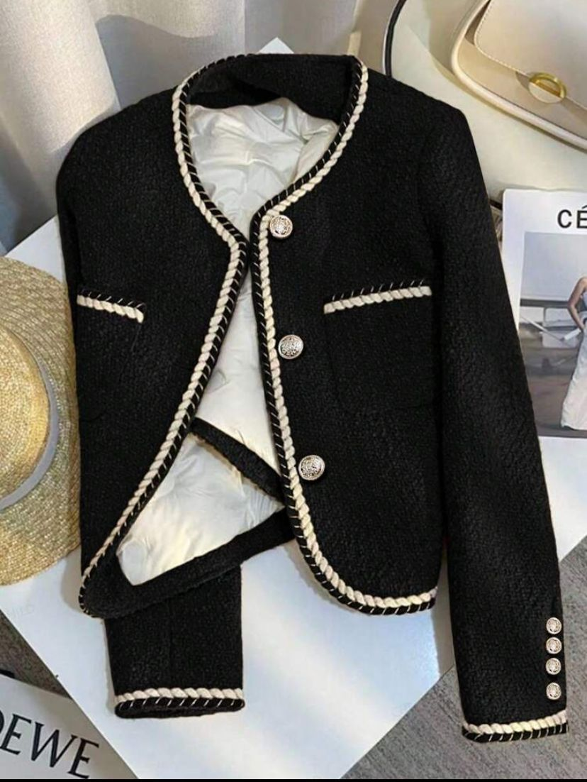 | Chaqueta corta de tweed estilo Chanel con botones metálicos. Color: negro. | Colores:  Negro  Tallas: S, M, L | $18.00 | $3,600.00
5 | 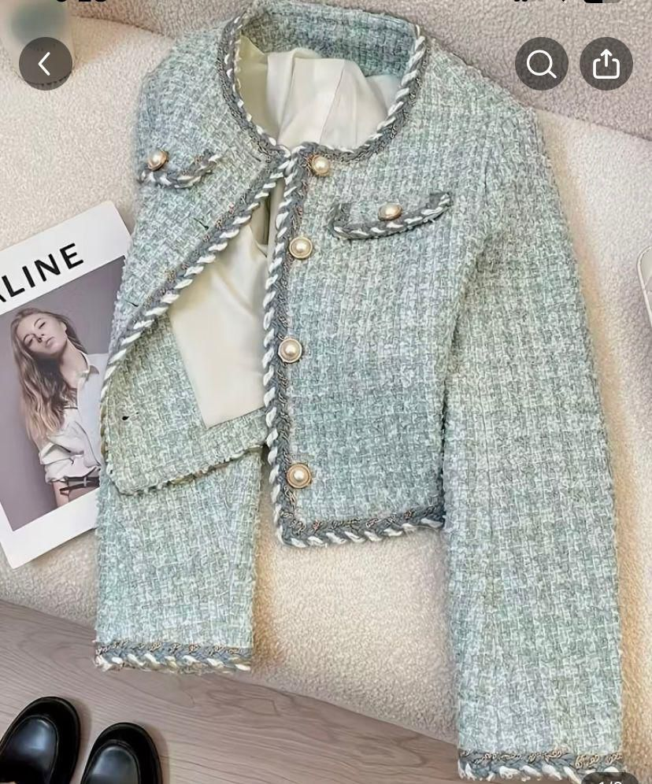 | Chaqueta corta de tweed francés con botones de perla y forro satinado. Color: verde. | Colores:  Verde  Tallas: S, M, L | $21.84 | $4,368.00
6 |  | Abrigo largo con doble botonadura dorada y corte princesa. Colores: caqui, gris, negro, naranja, verde militar, burdeos, azul y celeste. | Colores:  Caqui, Gris, Negro, Naranja, Burdeos, Azul, etc.  Tallas: S, M, L, XL | $13.20 | $2,640.00
7 | 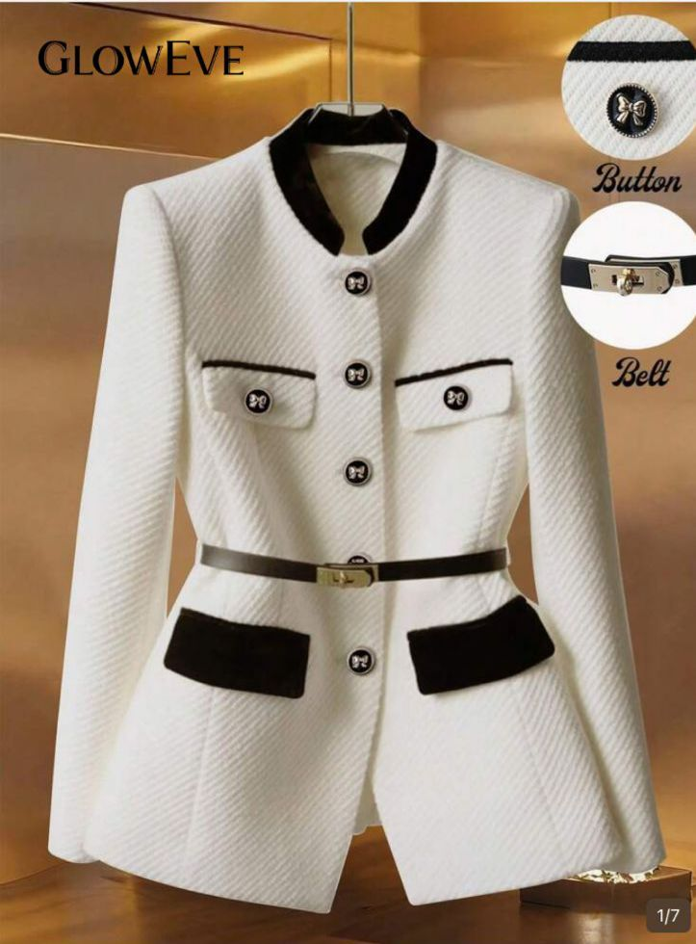 | Chaqueta blazer estructurada con ribetes en contraste y cinturón decorativo. Colores: blanco y negro. | Colores:  Blanco, Negro  Tallas: S, M, L | $21.84 | $4,368.00
8 | 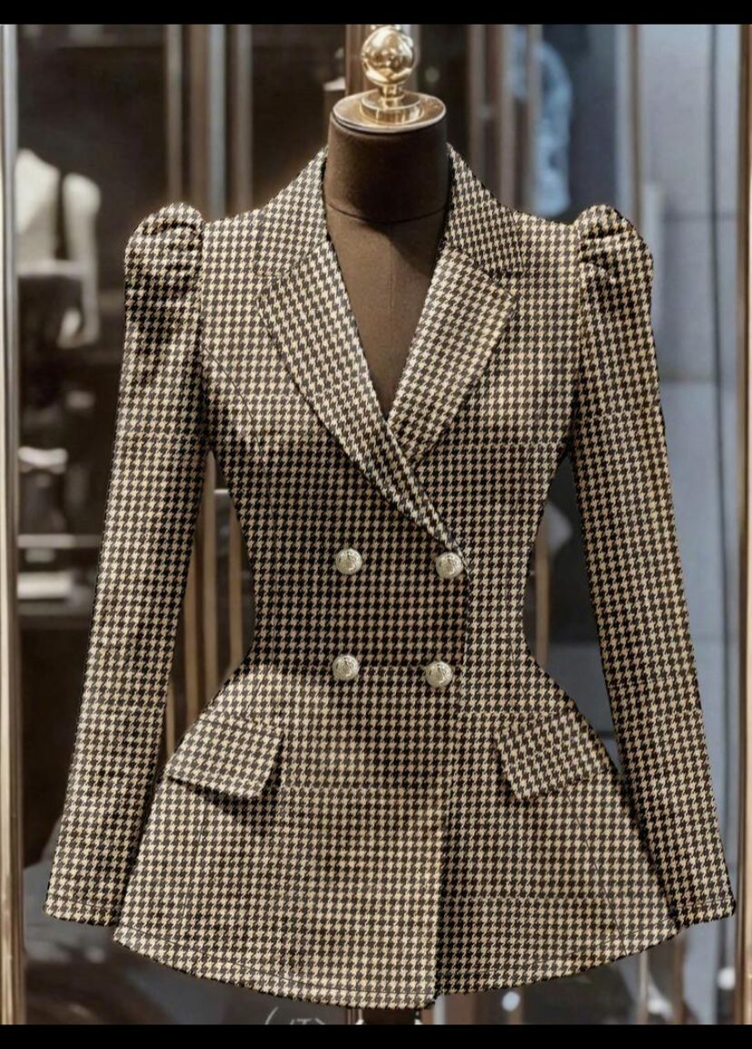 | Chaqueta blazer con cinturón ajustable y doble botonadura de estilo moderno. Diseño estampado. | Colores:  Diseño Estampado  Tallas: S, M, L | $31.20 | $6,240.00
9 | 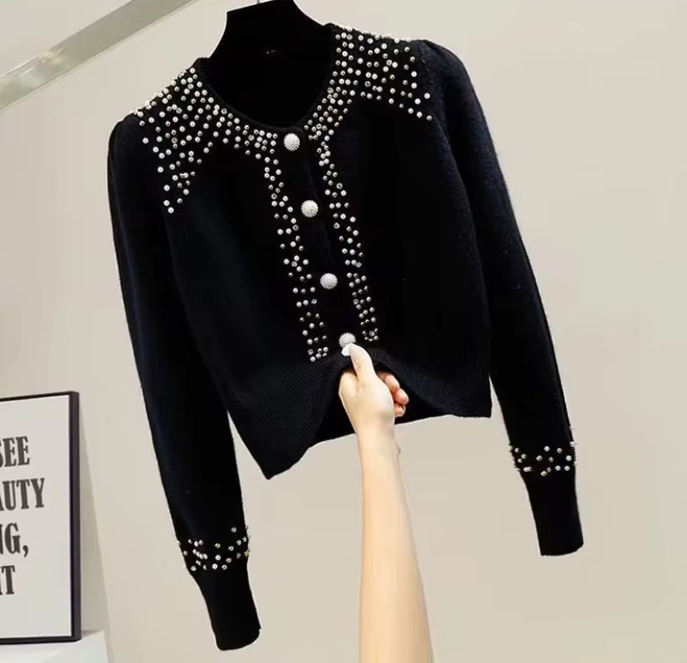 | Cárdigan corto de punto con perlas decorativas. Colores: rojo, rosa, flor de cerezo, amarillo, beige y azul. | Colores:  Rojo, Rosa, Cerezo, Amarillo, Beige, Azul  Tallas: S, M, L | $18.00 | $3,600.00
10 | 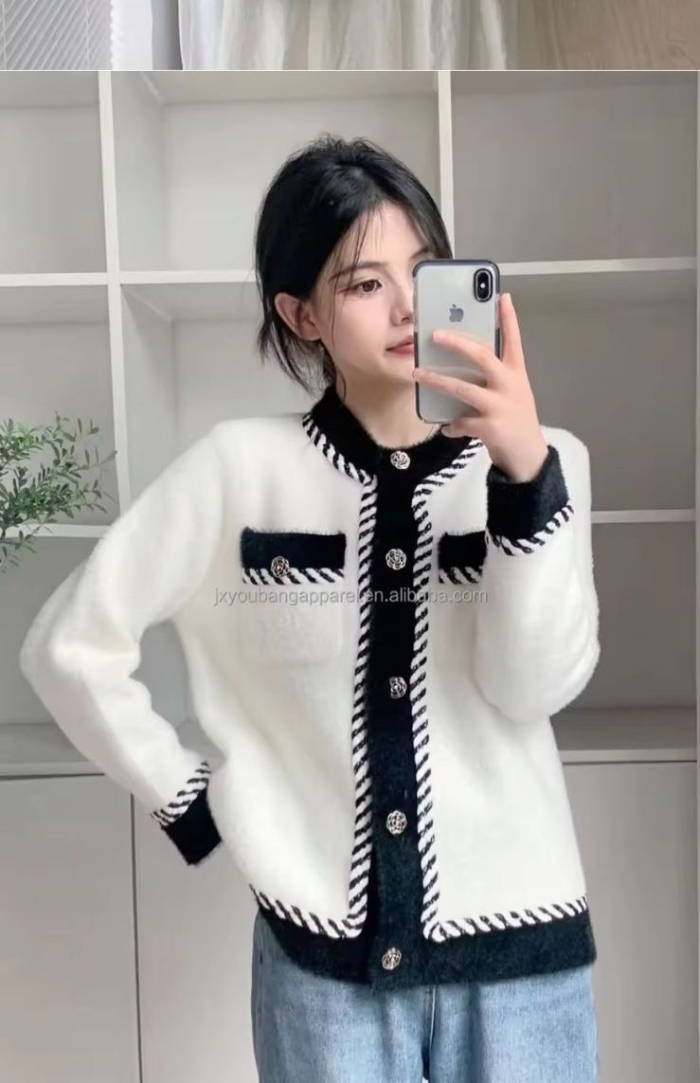 | Cárdigan de punto texturizado con ribetes negros y botones decorativos. Color: blanco. | Colores:  Blanco  Tallas: S, M, L | $9.60 | $1,920.00
11 | 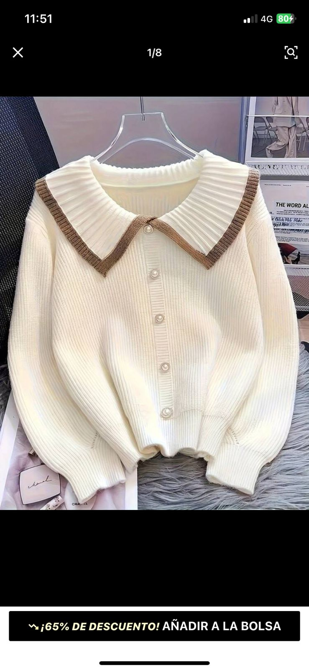 | Cárdigan tejido de punto acanalado con cuello marinero y botones decorativos. Colores: blanco y rojo. | Colores:  Blanco, Rojo  Tallas: S, M, L | $11.70 | $2,340.00
12 | 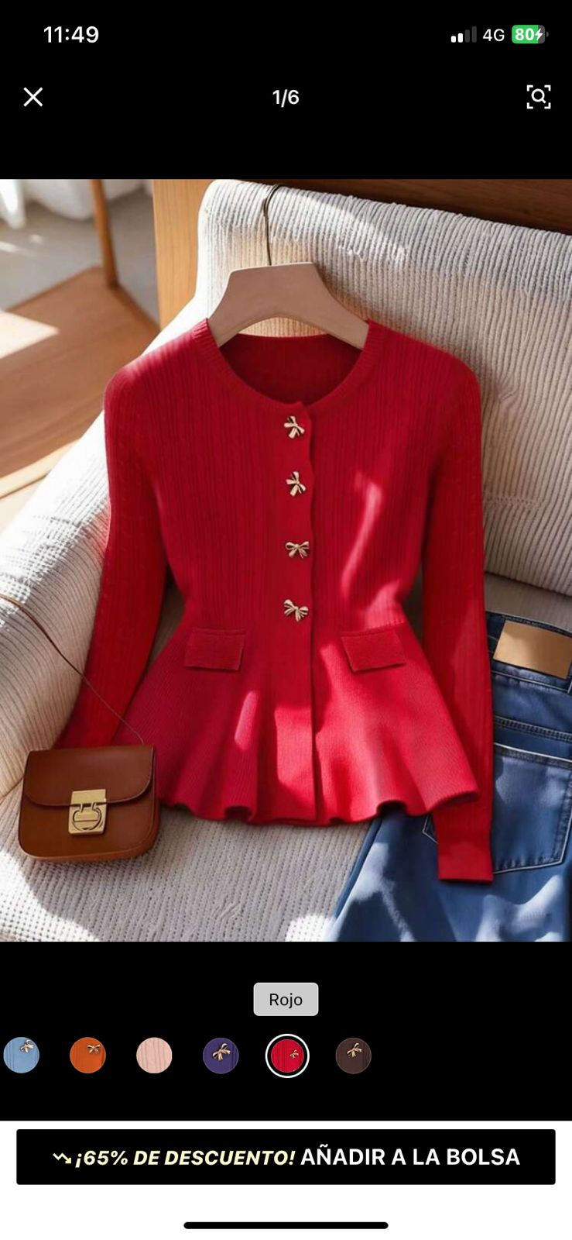 | Cárdigan con volantes y botones metálicos decorativos. Colores: marrón, café, azul cielo, rosa, blanco, negro y rojo. | Colores:  Marrón, Café, Celeste, Rosa, Blanco, Negro, Rojo  Tallas: S, M, L | $12.00 | $2,400.00
13 | 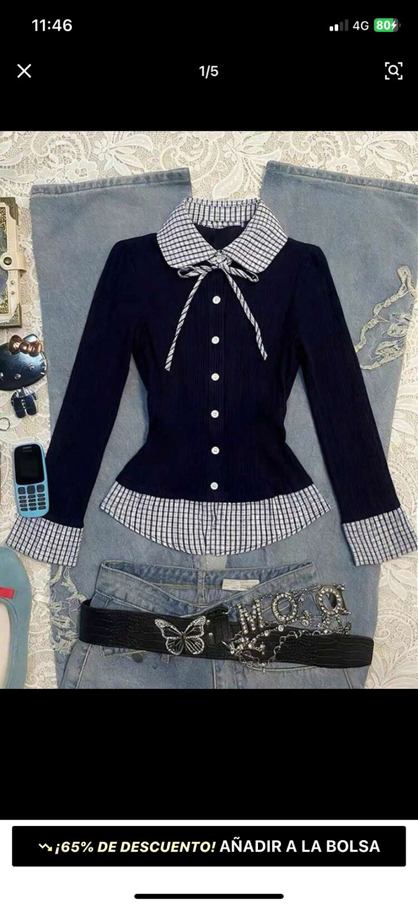 | Blusa entallada de manga larga con volantes y botones. Colores: blanco roto, rojo y azul oscuro. | Colores:  Blanco roto, Rojo, Azul oscuro  Tallas: S, M, L | $10.80 | $2,160.00
14 | 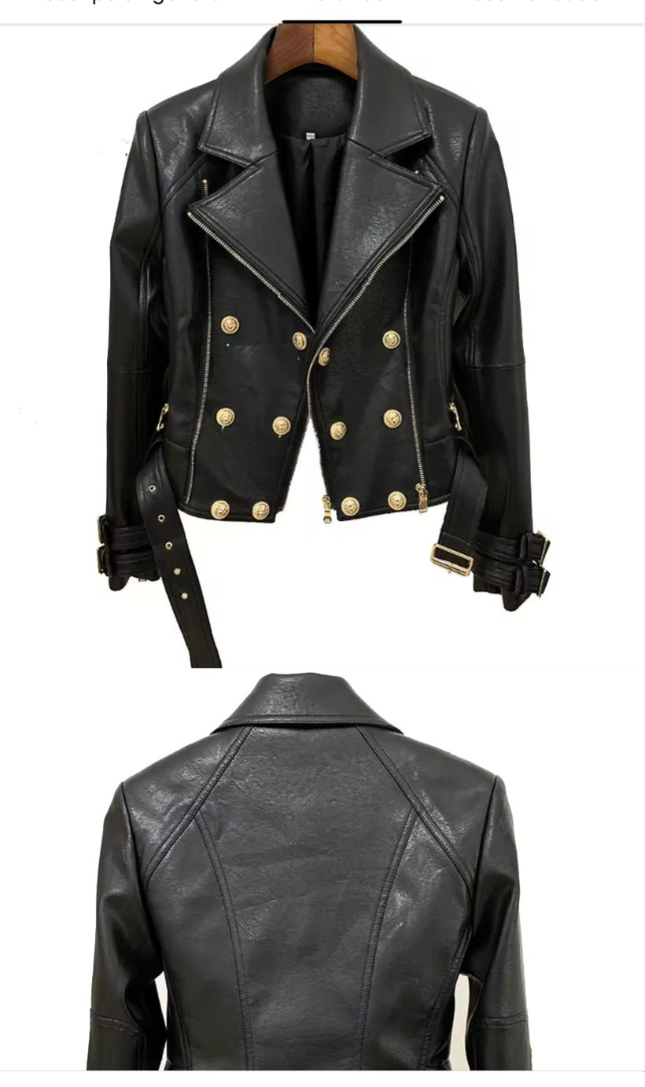 | Chaqueta biker de cuero sintético estilo Balmain con botones dorados decorativos. Material: PU. | Colores:  Marrón / Negro (según imagen)  Tallas: S, M, L | $32.40 | $6,480.00
15 | 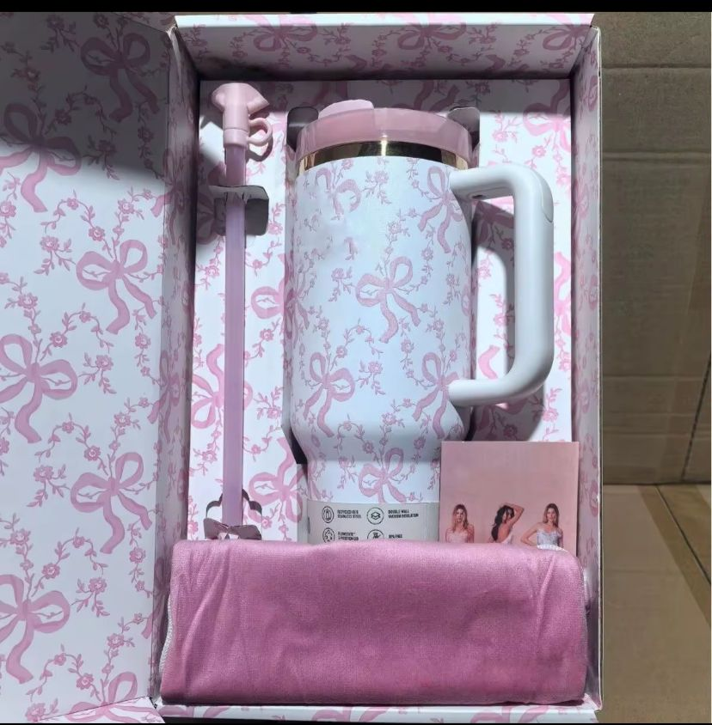 | Termo térmico de 40 oz con aislamiento al vacío y tapa hermética. Color: rosa. | Colores:  Rosa  Tallas: 40 oz | $14.40 | $2,880.00

4. ALTERNATIVA IDENTIFICADA: OPCIÓN 2 – PROVEEDOR ID-MU
Esta alternativa ofrece modelos de estructura y diseño muy similares a la Opción 1, pero con precios unitarios significativamente menores, permitiendo un gran ahorro de capital.
INVERSIÓN TOTAL  $35,979.00 | CANTIDAD TOTAL  3,000 unidades | AHORRO BRUTO  $21,945.00 (37.9%)

Item | Foto | Descripción / Especificaciones | Colores / Tallas | Precio | Total (200 u.)
1 |  | Blazer de tweed bouclé estructurado con doble botonadura, botones dorados y bolsillos funcionales. Colores: negro y blanco. | Colores:  Negro, Blanco  Tallas: S, M, L | $16.89 | $3,378.00
2 |  | Blazer de tweed con corte princesa y doble botonadura dorada. Colores: rosa, blanco, negro, rojo y azul. | Colores:  Rosa, Blanco, Negro, Rojo, Azul  Tallas: S, M, L | $11.59 | $2,318.00
3 |  | Blazer de tweed estilo cropped con doble botonadura y botones dorados. Color: azul. | Colores:  Azul  Tallas: S, M, L | $11.00 | $2,200.00
4 |  | Chaqueta corta de tweed estilo Chanel con botones dorados. Color: negro. | Colores:  Negro  Tallas: S, M, L | $5.79 | $1,158.00
5 |  | Chaqueta corta de tweed francés con botones de perla y forro satinado. Color: azul. | Colores:  Azul  Tallas: S, M, L | $11.78 | $2,356.00
6 |  | Abrigo largo con doble botonadura dorada y corte princesa. Colores: blanco, caqui, negro y gris. | Colores:  Blanco, Caqui, Negro, Gris  Tallas: S, M, L, XL | $8.25 | $1,650.00
7 |  | Chaqueta blazer estructurada con ribetes en contraste y cinturón decorativo. Colores: negro y blanco. | Colores:  Negro, Blanco  Tallas: S, M, L | $15.51 | $3,102.00
8 | 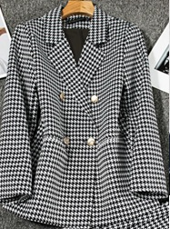 | Chaqueta blazer con cinturón ajustable y doble botonadura de estilo moderno. Color: negro. | Colores:  Negro  Tallas: S, M, L | $6.09 | $1,218.00
9 |  | Cárdigan corto de punto con perlas decorativas. Colores: blanco, rosa, amarillo, verde, azul y negro. | Colores:  Blanco, Rosa, Amarillo, Verde, Azul, Negro  Tallas: Talla Única | $7.85 | $1,570.00
10 |  | Cárdigan de punto texturizado con ribetes negros y botones decorativos. Colores: negro y blanco. | Colores:  Negro, Blanco  Tallas: S, M, L | $7.07 | $1,414.00
11 |  | Cárdigan tejido de punto acanalado con botones de perla. Colores: rosa, albaricoque, amarillo, rojo y negro. | Colores:  Rosa, Albaricoque, Amarillo, Rojo, Negro  Tallas: S, M, L | $4.52 | $904.00
12 |  | Cárdigan con volantes y botones metálicos decorativos. Colores: rosa, negro, blanco, rojo y azul cielo. | Colores:  Rosa, Negro, Blanco, Rojo, Celeste  Tallas: S, M, L | $9.43 | $1,886.00
13 | 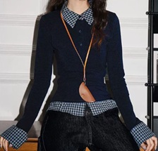 | Prenda de poliéster. Color según imagen. | Colores:  Según imagen  Tallas: S, M, L | $3.20 | $640.00
14 |  | Chaqueta biker de cuero sintético estilo Balmain con botones dorados. Color: negro. | Colores:  Negro  Tallas: S, M, L | $52.63 | $10,526.00
15 |  | Termo térmico de 40 oz con aislamiento al vacío y tapa hermética. Colores: azul y rosa. | Colores:  Azul, Rosa  Tallas: 40 oz | $8.44 | $1,688.00

5. COMPARATIVO EJECUTIVO DE PROVEEDORES
A continuación se muestra el análisis comparativo detallado modelo por modelo, permitiendo identificar las brechas de precios y el ahorro potencial proyectado para una orden base de 200 unidades por referencia.
Item | Modelo | P. Unit Op. 1 | P. Unit Op. 2 | Diferencia ($) | Ahorro (%) | Ahorro (200 u.)
1 | Blazer blanco doble botonadura | $40.80 | $16.89 | $23.91 | 58.6% | $4,782.00
2 | Blazer rosado tweed | $15.84 | $11.59 | $4.25 | 26.8% | $850.00
3 | Blazer tweed cropped | $18.00 | $11.00 | $7.00 | 38.9% | $1,400.00
4 | Chaqueta Chanel negra | $18.00 | $5.79 | $12.21 | 67.8% | $2,442.00
5 | Chaqueta tweed francés | $21.84 | $11.78 | $10.06 | 46.1% | $2,012.00
6 | Abrigo camel largo | $13.20 | $8.25 | $4.95 | 37.5% | $990.00
7 | Chaqueta blazer ribetes | $21.84 | $15.51 | $6.33 | 29.0% | $1,266.00
8 | Blazer doble botonadura moderno | $31.20 | $6.09 | $25.11 | 80.5% | $5,022.00
9 | Cárdigan perlas decorativas | $18.00 | $7.85 | $10.15 | 56.4% | $2,030.00
10 | Cárdigan punto texturizado | $9.60 | $7.07 | $2.53 | 26.4% | $506.00
11 | Cárdigan punto acanalado | $11.70 | $4.52 | $7.18 | 61.4% | $1,436.00
12 | Cárdigan con volantes | $12.00 | $9.43 | $2.57 | 21.4% | $514.00
13 | Blusa entallada manga larga | $10.80 | $3.20 | $7.60 | 70.4% | $1,520.00
14 | Chaqueta biker Balmain | $32.40 | $52.63 | -$20.23 | -62.4% | -$4,046.00
15 | Termo térmico 40 oz | $14.40 | $8.44 | $5.96 | 41.4% | $1,192.00
TOTALES | Colección Completa (3,000 unidades) | $57,924.00 | $36,008.00 |  | 37.8% | $21,916.00

Principales Hallazgos y Análisis del Comparativo:
• Diferencias críticas de precios: La gran mayoría de referencias presenta brechas de precio superiores al 30%, con casos extremos como la Chaqueta Chanel (Item 4, 67.8% más barata) y el Blazer Moderno (Item 8, 80.5% más barato) en la Opción 2.
• Impacto presupuestario: El costo total de importar toda la colección con la Opción 1 asciende a USD 57,924.00, mientras que con la Opción 2 se reduce a USD 35,979.00. Esto representa un ahorro directo de USD 21,945.00 para la misma cantidad de unidades.
• El factor Chaqueta Biker: La Chaqueta Biker (Item 14) es el único producto donde la Opción 1 es más económica ($32.40 vs $52.63). Esto se debe a diferencias de materiales y estructura. Por ende, no se recomienda adquirir este artículo con la Opción 2.
• Viabilidad del piloto comercial: La Opción 2 permite construir una colección piloto con menor riesgo, facilitando la validación del mercado antes de expandir el volumen de importación.

6. MODELOS DESTACADOS CON ALTO POTENCIAL COMERCIAL
Hemos seleccionado cinco prendas clave de la colección que destacan por su diseño sofisticado, alta percepción de valor y excelente proyección de rotación comercial para una primera importación piloto. Para una presentación premium, se analiza detalladamente cada modelo:
N° 1: Blazer blanco doble botonadura (Modelo Destacado 1)
 | Ventajas Clave:  ▪ Alta percepción de valor gracias a su sastrero clásico estructurado.  ▪ Corte con doble botonadura dorada de gran tendencia en el mercado corporativo y casual elegante.  ▪ Estructura premium que realza la silueta, ideal como prenda ancla de la colección.  Potencial Comercial: Muy Alto (Segmento ejecutivo/casual premium).  Smart Import Trade Comment: El blazer blanco es un básico atemporal de gran demanda todo el año. Su alta percepción de valor justifica plenamente su incorporación en el portafolio piloto.

N° 2: Blazer rosado tweed (Modelo Destacado 2)
 | Ventajas Clave:  ▪ Diseño contemporáneo en tejido de tweed bouclé rosa, altamente demandado en la moda femenina.  ▪ Corte princesa estructurado que garantiza un ajuste excelente y estilizado.  ▪ Gran versatilidad comercial para campañas de media estación y temporadas de invierno/primavera.  Potencial Comercial: Excelente (Segmento juvenil y contemporáneo).  Smart Import Trade Comment: La textura de tweed bouclé en tonos rosa es tendencia internacional. Genera un gran atractivo visual y diferenciación en vitrina o catálogo digital.

6. MODELOS DESTACADOS (CONTINUACIÓN)
N° 3: Chaqueta negra estilo Chanel (Modelo Destacado 3)
 | Ventajas Clave:  ▪ Corte clásico cropped estilo Chanel, una pieza icónica y atemporal de la moda femenina.  ▪ El color negro facilita una altísima rotación comercial y reduce el riesgo de inventario lento.  ▪ Precio de adquisición sumamente competitivo en la Opción 2 ($5.79), maximizando el margen de ganancia.  Potencial Comercial: Extraordinario (Rotación garantizada por ser un básico atemporal).  Smart Import Trade Comment: Es el modelo más rentable de la evaluación. Combina una demanda masiva, bajo riesgo comercial y un costo de importación excepcionalmente bajo.

N° 4: Abrigo camel largo (Modelo Destacado 4)
 | Ventajas Clave:  ▪ Prenda exterior de ticket promedio superior, ideal para incrementar la facturación global.  ▪ Corte princesa con solapa clásica y botones dorados que aportan elegancia otoñal.  ▪ Colores comerciales de alta demanda invernal (camel, caqui y negro).  Potencial Comercial: Alto (Temporada otoño-invierno, alto ticket de venta).  Smart Import Trade Comment: Representa la prenda de mayor valor de la colección. Su inclusión en el catálogo aporta madurez visual y eleva la imagen de marca de Importaciones Manorca S.A.C.

N° 5: Cárdigan blanco (Modelo Destacado 5)
 | Ventajas Clave:  ▪ Textura tejida de punto suave con ribetes negros en contraste, logrando un estilo minimalista elegante.  ▪ Prenda cómoda y ligera, ideal para media estación y uso diario.  ▪ Precio de adquisición altamente accesible ($7.07), facilitando compras complementarias o de impulso.  Potencial Comercial: Medio-Alto (Rotación constante para uso diario).  Smart Import Trade Comment: Funciona perfectamente como producto complementario. Atrae a clientes que buscan una opción más relajada pero que mantenga un estándar elegante.

7. RANKING SMART IMPORT TRADE
Para orientar la selección definitiva de modelos para la importación piloto, hemos elaborado un ranking cuantitativo ponderando tres criterios clave en escala de 1 a 10: Precio (estructura de costo y rentabilidad), Diseño (fidelidad y atractivo estético) y Potencial Comercial (rotación y versatilidad).
Puesto | Modelo | Costo | Diseño | Rotación | Puntaje Total
🥇 1° Puesto | Chaqueta Chanel negra (Item 4) | 10/10 | 8/10 | 9/10 | 36/40
🥈 2° Puesto | Cárdigan punto texturizado (Item 10) | 8/10 | 8/10 | 9/10 | 34/40
🥉 3° Puesto | Cárdigan punto acanalado (Item 11) | 10/10 | 7/10 | 8/10 | 34/40
4° Lugar | Abrigo camel largo (Item 6) | 8/10 | 9/10 | 8/10 | 33/40
5° Lugar | Blazer blanco doble botonadura (Item 1) | 6/10 | 9/10 | 9/10 | 32/40

Justificación Detallada del Top 3:
🥇 Chaqueta Chanel negra (Item 4): Excelente relación costo/beneficio. El modelo más rentable de toda la colección.
🥈 Cárdigan punto texturizado (Item 10): Atemporal, de bajo costo y alta demanda en media estación.
🥉 Cárdigan punto acanalado (Item 11): Excelente precio en Opción 2 ($4.52), ideal para compras de impulso.

8. ANÁLISIS DE PRODUCTOS COMPLEMENTARIOS
Durante la búsqueda de proveedores, se identificaron artículos complementarios que no forman parte de la colección de sastrería o abrigo principal, pero que ofrecen una excelente oportunidad de negocio lateral o de impulso comercial:
Blusa entallada de gasa (Item 13)
 | Blusa entallada de manga larga con detalles de volantes y botones. Excelente combinación para acompañar cualquiera de los blazers de tweed.  Comparativo de Costos Unitarios:  • Costo Opción 1: $10.80  • Costo Opción 2: $3.20  Observación: Prenda con excelente costo en Opción 2. Ideal para ofrecer el look completo a la cliente final.

Chaqueta Biker de cuero sintético (Item 14)
 | Chaqueta biker de PU estilo Balmain con botones metálicos decorativos. Aporta un perfil juvenil y rebelde.  Comparativo de Costos Unitarios:  • Costo Opción 1: $32.40  • Costo Opción 2: $52.63  Observación: ¡Alerta de costo! La Opción 1 es sustancialmente más económica aquí. Evitar comprar a la Opción 2.

Termo de acero inoxidable 40 oz (Item 15)
 | Termo térmico de 40 oz con aislamiento al vacío, asa de sujeción y tapa hermética. Colores pastel de alta tendencia.  Comparativo de Costos Unitarios:  • Costo Opción 1: $14.40  • Costo Opción 2: $8.44  Observación: Artículo de merchandising con alta rentabilidad para campañas de fidelización o venta cruzada.

9. RECOMENDACIÓN ESTRATÉGICA DE INVERSIÓN
Con un presupuesto estimado disponible de aproximadamente USD 5,000.00, Smart Import Trade recomienda seguir una estrategia selectiva de compras piloto enfocada en optimizar la inversión y reducir el riesgo comercial:
ESTRATEGIA RECOMENDADA DE COMPRA PILOTO (PRESUPUESTO USD 5,000)
1. No incorporar la totalidad de las 15 referencias en el primer embarque, ya que cada referencia requiere un MOQ de 200 unidades, lo cual excedería ampliamente el presupuesto.
2. Seleccionar una colección cápsula de entre 4 y 5 modelos con mayor potencial comercial de la Opción 2.
3. Priorizar los siguientes modelos que juntos permiten optimizar el presupuesto disponible:
• Item 4 (Chaqueta Chanel negra - 200 unidades): USD 1,158.00
• Item 11 (Cárdigan punto acanalado - 200 unidades): USD 903.00
• Item 10 (Cárdigan punto texturizado - 200 unidades): USD 1,414.00
• Item 6 (Abrigo camel largo - 200 unidades): USD 1,649.00
➔ INVERSIÓN TOTAL ESTIMADA: USD 5,124.00 (800 prendas listas para importar).
4. En la Opción 1, este mismo mix piloto representaría un costo de USD 10,500.00 (una diferencia del 104% en contra de la rentabilidad del cliente).

Esta distribución permite a Importaciones Manorca S.A.C. salir al mercado peruano con una colección representativa de blazers, cárdigans y abrigos sin sobrepasar su capacidad financiera inicial, maximizando los márgenes comerciales.

10. PROCEDIMIENTO DE VALIDACIÓN DE PRODUCTOS
Antes de formalizar cualquier depósito o confirmar la orden de compra definitiva con el fabricante seleccionado, Smart Import Trade establece de forma obligatoria el siguiente proceso de control y validación de calidad:
• Solicitud de Fotografías Reales: El proveedor debe suministrar fotos reales de alta definición de las telas y costuras en primer plano, sin filtros ni retoques digitales, correspondientes a los modelos seleccionados.
• Solicitud de Videos Reales: Videos cortos del taller de confección y de las prendas en movimiento sobre maniquí para constatar la caída del tejido, el brillo de los botones dorados y la flexibilidad del punto.
• Confirmación Ficha Técnica de Materiales: Declaración jurada de la composición textil (porcentaje exacto de poliéster, acrílico, lana o algodón) para evitar problemas en el etiquetado aduanero y la posterior nacionalización en Perú.
• Validación de Cuadro de Tallas y Colores: Confirmación de las medidas exactas por talla (S, M, L) expresadas en centímetros adaptadas al biotipo latino, y la disponibilidad exacta de stock en los colores solicitados.
• Desarrollo de Muestras Físicas Opcionales: En caso de requerirse una seguridad total sobre la calidad del bouclé o tweed, se programará el envío de muestras por courier expreso (costo asumido por el cliente, reembolsable al emitir la orden principal).

11. CRONOGRAMA DE PRÓXIMOS PASOS
Para avanzar ordenadamente hacia la importación de la colección, proponemos el siguiente cronograma de trabajo con hitos definidos:
1. Selección  Definición final de los 4 o 5 modelos del catálogo. | 2. Validación  Solicitud de fotos y videos reales al fabricante. | 3. Muestras  Envío e inspección física de muestras (opcional). | 4. Costeo  Cálculo logístico y tributario integral puesto en Perú. | 5. Viabilidad  Evaluación final de márgenes y rentabilidad comercial. | 6. Orden  Formalización de la orden de compra y pago inicial.

Selección de Modelos ➔ Fotos y Videos Reales ➔ Muestras Físicas (Opcional)
➔ Costeo Integral Aduanero ➔ Evaluación de Viabilidad Final ➔ Orden de Compra Definitiva

12. CONCLUSIÓN EJECUTIVA Y PRÓXIMOS PASOS
La investigación realizada por Smart Import Trade confirma que el desarrollo de la colección de blazers, tweed y cárdigans para Importaciones Manorca S.A.C. es técnica y comercialmente viable. La existencia de la Opción 2 permite ingresar al mercado con un producto altamente competitivo, minimizando la inversión y asegurando márgenes atractivos de rentabilidad.
Se recomienda avanzar inmediatamente hacia la selección definitiva de modelos del mix de prueba sugerido, la posterior validación visual y técnica mediante el envío de fotos y videos reales por parte del proveedor preseleccionado, y la correspondiente cotización del flete internacional y aranceles para tener el costeo integral en almacén Lima.
Firmas y Aprobaciones del Informe:
___________________________________  Smart Import Trade Sourcing Team  División de Comercio Exterior | ___________________________________  Dirección General / Gerencia de Compras  Importaciones Manorca S.A.C.


Importaciones · Sourcing Internacional · Desarrollo de Proveedores · Comercio Exterior
"Nuestra misión es identificar oportunidades de importación rentables, reducir riesgos comerciales y optimizar la inversión de nuestros clientes."

Documento confidencial – Uso exclusivo de Importaciones Manorca S.A.C.
www.smartimporttrade.com

